10选择

10填空

10分 5个名词解释

20分 5简答题

50分 5大题

重点内容

大题：

两套卷子

题量大，综合题多

大题1

翻译：有一个TCP报文，不考虑扩展首部 100字节的用户数据 IP/TCP都不考虑可选字段，问要不要分片，TCP报文大到了1w，要不要分片，怎么分，

以太网在数据链路层的MTU是1440（默认1500，但可以改）

TCP首部20

IP首部20

~~分片：10040/1440 向上取整~~

分完片后，每一片 带多少TCP的用户数据

倒着算√

每片存的用户数据分别是哪些

数据分片部分，

IP分片的原因；如果IP数据报加上数据帧头部后大于MTU（最大传送单元），数据报文就会分成若干片进行传输。

分片后在首部位置，变化？ 分片后每一片的偏移，标志。

在IP头里面有16bit的识别号唯一记录了一个IP包的ID,以确定这几个分片是否属于同一个包，具有同一个ID的IP分片将会从新组装。13bit的片偏移记录了一个IP分片相对于整个包的位置。3bit的标志位（MF（=1表示后有分片，=0表示已是最后一个） DF（=1不能分片，=0允许分片））记录了该分片后面是否还有新的分片。这三个分片组成了IP分片的所有的信息。

分几片，每一片的长度。

需要自行计算长度和分片数量：上层协议TCP不考虑扩展首部时（20，120），TCP携带100字节用户数据，IP不考虑扩展字段（ip首部20，140），考虑：是否需要分片？ TCP携带10000字节?（~~10040，分片：10040/1440 向上取整 每一片带多少TCP数据？~~）以太网MTU 1440或1500的情形？

10000/[(1440-20-20)/8 \* 8](8字节一偏移单位)

UDP ? 首部长度8

TCP 20 + 20

UDP 20 + 8

大题2

翻译：一共500台主机 这里60 这里200……

路由器/31，两个地址，一个0一个1

多个地址，每个地址分配到的端口

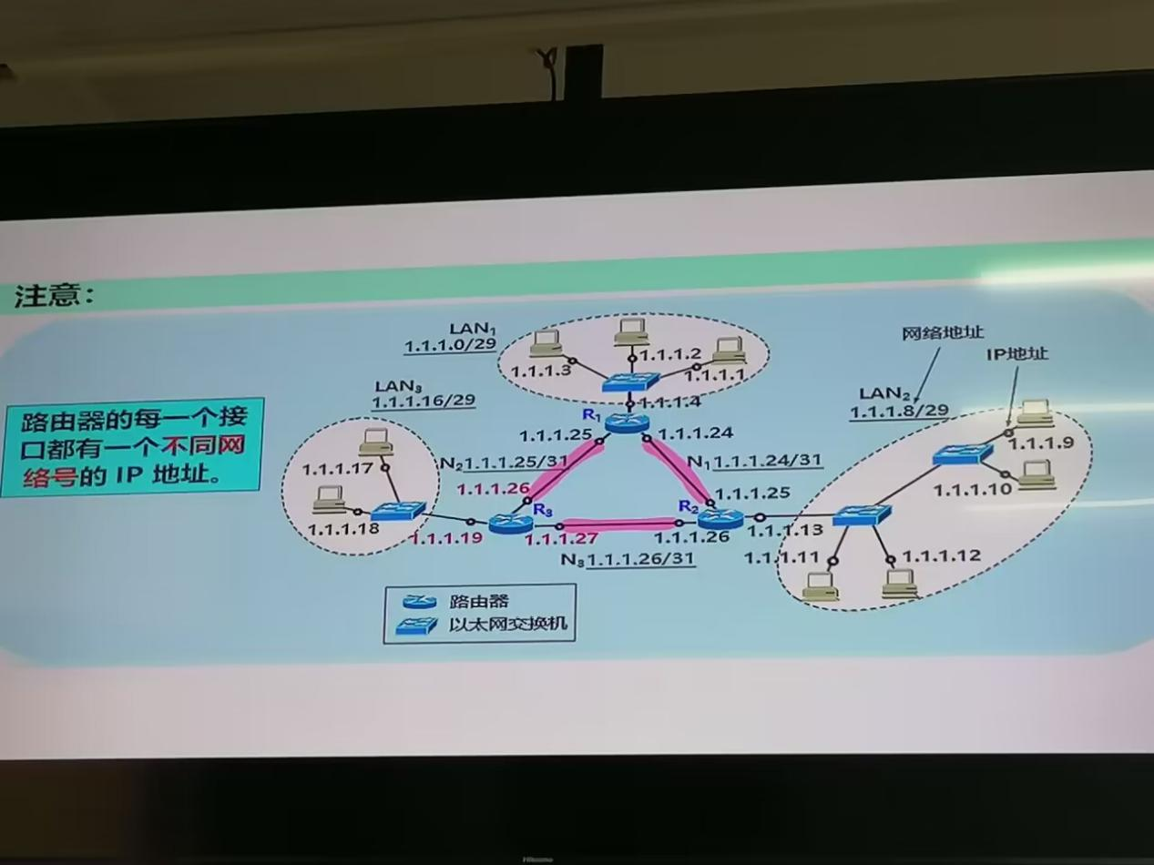

画路由表图

规划局域网后缀长度

路由器的每一个接口分配的IP地址

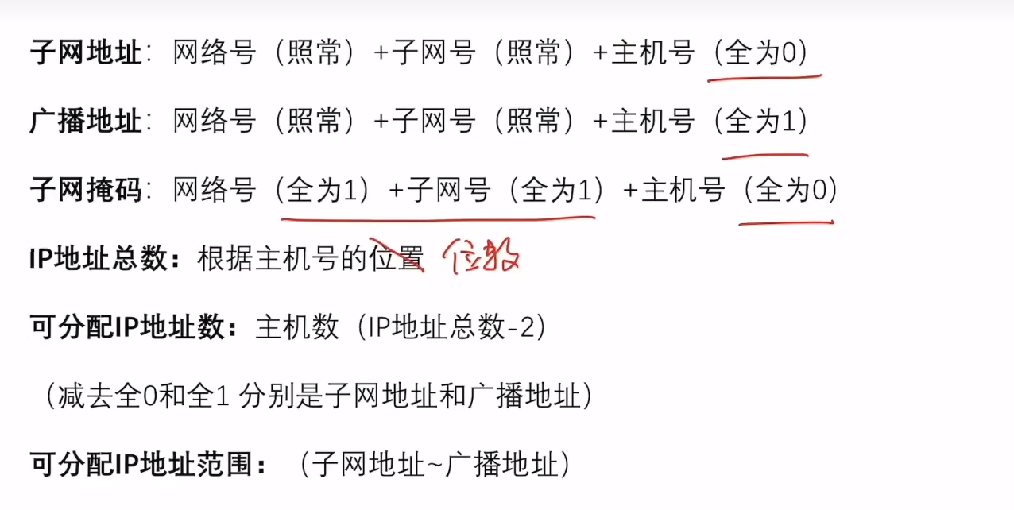

大题3

原始数据帧，从MAC帧开始分析到TCP 每一个字段的长度和含义（MAC IP TCP）

标志位

MAC帧是数据帧的一种，包括三部分：帧头，数据部分，帧尾。其中，帧头和帧尾包含一些必要的控制信息，比如同步信息、地址信息、差错控制信息等；

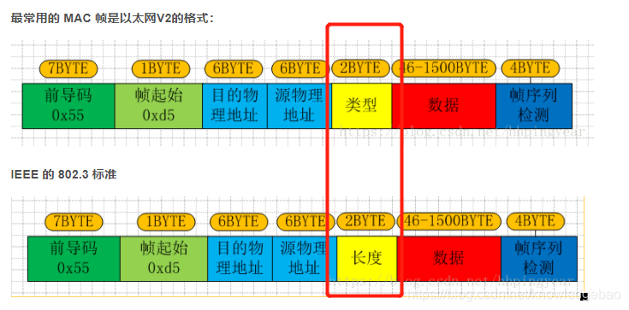

IP层

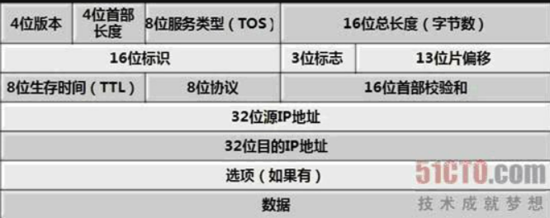

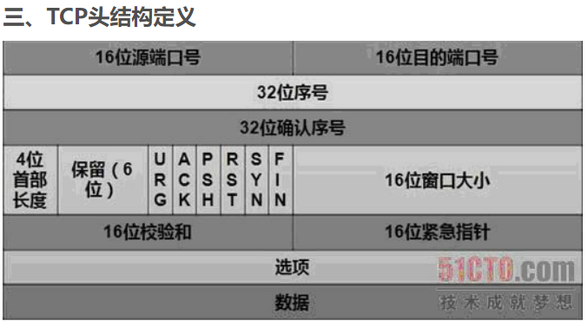

大题4

字节填充和比特填充法如何去做填充？

双向 填充\恢复

字节填充

当PPP使用异步传输时，我们使用0x7D（01111101）作为转义符，转义的规则如下：

把信息字段中出现的每一个0x7E字节转变为2字节序列(0x7D，0x5E)。

若信息字段中出现一个0x7D的字节(即出现了和转义字符一样的比特组合)，则把转义字符0x7D转变为2字节序列(0x7D，0x5D)。

若信息字段中出现ASCII码的控制字符(即数值小于0x20的字符)，则在该字符前面要加入一个0x7D字节，同时将该字符的编码加以改变。例如，出现0x03(在控制字符中是“传输结束”ETX)就要把它转变为2字节序列的(0x7D，0x23)。

（<0x20或=0x7D、0x7E，前加0x7D，异或0x20）

零比特填充

当PPP使用同步传输时（这种情况在SONET/SDH链路上使用PPP时出现），使用零比特填充来实现透明传输。

零比特填充相较字节填充要简单得多，0x7E的二进制表示是01111110，因此只要在每出现5个1时插入一个0就可以避免在数据中出现0x7E.

填充前 帧定界符？

大题5

数据在某一类型上链路上传输花费的时间

eg. 长两千米的导线上，数据传输速率100Mbps 电磁波在导线上传播速率 200m/us

现有1000字节的帧，从发送开始到接收结束需要多久？

导线的一端传到另一端，数据传输速率：网卡发送速率，信号传播时间：信号在导线上传输的时间

8\*1000/100\*10e6=80us,

2km/200m/us = 10us

=90us

相距最远的两段同时发送数据，多久双方检测到冲突？

区分发生冲突、发现冲突

检测到：一个单程端到端传播时延 10us

发生：5us

简答题

Internet 和 internet的区别？

internet是通用名词，泛指由多个计算机网络互连而成的网络。这些网络之间的通讯协议可以是任意的。Internet是专用名词，指当前全球最大的、开放的、由众多网络相互连接而成的特定的计算机网络，采用TCP/IP作为通信规则。

TCP中拥塞控制和流量控制的区别，共同点？ 对比 目的 方法 结果

相同点：窗口控制，拥塞窗口，流量窗口

流量控制：根据自己的接收缓存，告示发送方自己的接收窗口大小，从而动态调整发送方的发送窗口（以字节为单位）大小

拥塞控制：监测网络状况，用四个算法估算出拥塞窗口的值

1.目的不同：拥塞控制控制量，流量控制控制速度。拥塞控制是控制电梯超不超载，流量控制是控制运人上来的速度不能太快，导致来不及接收

2.范围不同：拥塞控制面向整个网络，流量控制面向当前连接。电梯里面站的人不仅有去顶楼自习室的人，还有去其他楼层的人，是面向整个图书馆的，即拥塞控制面向整个网络。LED上显式的仅仅是该自习室的剩余座位，所以流量控制面向的是当前连接。

3.任务不同：拥塞控制的任务是发送方根据四个算法监测网络，不断调整拥塞窗口的大小；流量控制的任务是动态修改报文中的窗口字段，及时告知发送方接收窗口大小是多少。拥塞控制是不断计算电梯可承载的剩余人数，流量控制是自习室管理员动态更新LED屏幕上的剩余座位数。

4.结果相同：最终结果都是改变了发送窗口（发送窗口=min(拥塞窗口，接收窗口）来控制发送方发送数据的速度。无论是限制进入自习室的人数，还是限制进入电梯的人数，都是通过改变每次运送人数来实现的。

TCP/IP 和OSI 结构各自的分层，每一层的名字和各自的作用（和上课讲的5层结构

TCP/IP

链路层（网络接口层）：负责把TCP/IP数据报发送到网络传输介质上，以及从网络传输介质上接受TCP/IP数据包。TCP/IP并没有为该层定义任何协议，仅定义了如何与不同网络进行通信的接口。

网际层：主要功能是寻址、数据打包和路由选择，把分组独立地从信源传到信宿。IP协议是该层的核心协议。

运输层：为源和目的主机的应用程序之间提供端到端的数据传输服务。主要协议有TCP、UDP。

应用层：为应用程序提供访问低层服务的能力，并定义应用程序用于交换数据的协议。常用协议有：FTP、HTTP、SMTP、POP等。

OSI体系结构：

7 应用层：确定进程之间通信的性质，以满足用户的需要。负责用户信息的语义表示，并在两个通信者之间进行语义匹配。

6 表示层：主要解决用户信息的语法表示问题。

5 会话层：允许两个计算机上的用户进程建立会话连接，双方相互确认身份，协商对话连接的细节。

4 运输层：真正实现了“端到端”通信，把数据可靠地从一方的用户进程或程序送到另一方的用户进程或程序。

3 网络层：连接网络中任何两个结点，从一个结点上接收数据，并正确传送到另一个结点。

2 数据链路层：把相邻两个结点间不可靠的物理链路变成可靠无差错的逻辑链路，包括分帧、排序、设置检错、确认、重发、流量控制等功能。

1 物理层：负责建立、保持和拆除物理链路；规定如何在此链路上传送原始比特流，比特如何编码、电平和极性、连接插头插座的插脚如何分配等。

五层结构

5 应用层：通过应用进程之间的交互来完成特定网络应用。协议的定义是应用进程间通信和交互的规则，例如有HTTP，FTP，SMTP，POP等，数据传输基本单位为报文

4 运输层：负责向两台主机中进程之间的通信提供通用的数据传输服务，主要协议为传输控制协议TCP和用户数据报协议UDP，其中TCP数据传输基本单位为报文段，通过网关互联

3 网络层：负责为分组交换网上的不同主机提供通信服务，把运输层产生的报文段或用户数据报封装成分组或包进行传送。使用IP协议，分组也叫做IP数据报，通过路由器互联

2 数据链路层：将网络层交下来的IP数据报组装成帧，在相邻两个节点间的链路上传送帧，主要协议有点对点（HDLC、PPP），共享链路上有CSMA/CD、CSMA/CA，通过网桥和交换机互联

1 物理层：传输数据的单位是比特，通过中继器和集线器互联

TCP建立连接和撤销链接的三次握手 四次握手？ 能否三次改为四次？、四次改为三次？

画图说明三次握手？

握手修改的合并\拆分

3→4 可以：B发给A的报文段可以拆为两个报文段，先发送一个确认报文段（ACK=1，ack=x+1），然后再发送一个同步报文段（SYN=1，seq=y）

4→3：当被动关闭方（上图的服务端）在 TCP 挥手过程中，「 没有数据要发送」并且「开启了 TCP 延迟确认机制」，那么第二和第三次挥手就会合并传输，这样就出现了三次挥手。

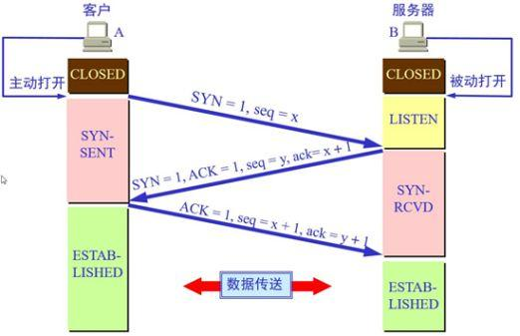

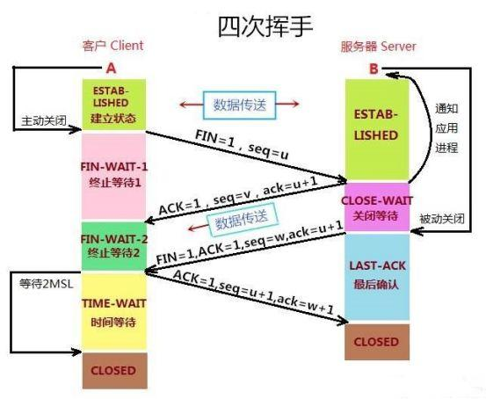

物理层时延？总时延有哪几部分构成？发送时延 传播时延 处理时延 排队时延

百兆无线局域网上网慢，若将无线网卡升级至千兆上网速度是否变快？路由器升级为千兆呢？减少哪一部分的时延对提升用户体验最有帮助？

无线局域网是百兆的，它速度慢，你把PC上的无线网卡升级速度，没有用啊  
  
PC要经过无线连接外网，此时无线路由是瓶颈

名词解释

P2P

对等连接(peer-to-peer，简写为 P2P)是指两个主机在通信时并不区分哪一个是服务请求方还是服务提供方

多路复用

多路复用是指以同一传输媒质(线路)承载多路信号进行通信的方式，各路信号在送往传输媒质以前，需按一定的规则进行调制，以利于各路已调信号在媒质中传输，并不致混淆，从而在传到对方时使信号具有足够能量，且可用反调制的方法加以区分、恢复成原信号。多路复用常用的方法有频分多路复用和时分多路复用，码分多路复用的应用也在不断扩大。

EMAIL系统

电子邮件系统（Electronic mail system，E-mail）由用户代理MUA（Mail User Agent）以及邮件传输代理MTA（Mail Transfer Agent），和邮件投递代理MDA（Mail Delivery Agent）组成，MUA指用于收发Mail的程序，MTA指将来自MUA的信件转发给指定用户的程序，MDA就是将MTA接收的信件依照信件的流向（送到哪里）将该信件放置到本机账户下的邮件文件中（收件箱），当用户从 MUA 中发送一份邮件时，该邮件会被发送送到MTA，而后在一系列MTA中转发，直到它到达最终发送目标为止。可以说，电子邮件系统就象是在Internet上实现了传统邮局的功能，而且是更加快捷方便地实现。

ARP协议 （Address Resolution Protocol）

地址解析协议，是根据IP地址获取物理地址的一个TCP/IP协议。主机发送信息时将包含目标IP地址的ARP请求广播到局域网络上的所有主机，并接收返回消息，以此确定目标的物理地址；收到返回消息后将该IP地址和物理地址存入本机ARP缓存中并保留一定时间，下次请求时直接查询ARP缓存以节约资源。

端口（port）

协议端口的简称，端口在应用层和运输层之间的界面上，别的主机上的应用进程要寻找本主机上的某个应用进程时必须经过端口，端口是通信的抽象终点，是应用层的各种协议进程与运输实体进行层间交互的地点。

卷2

大题1

分片

大题2

原始数据帧分析

大题3

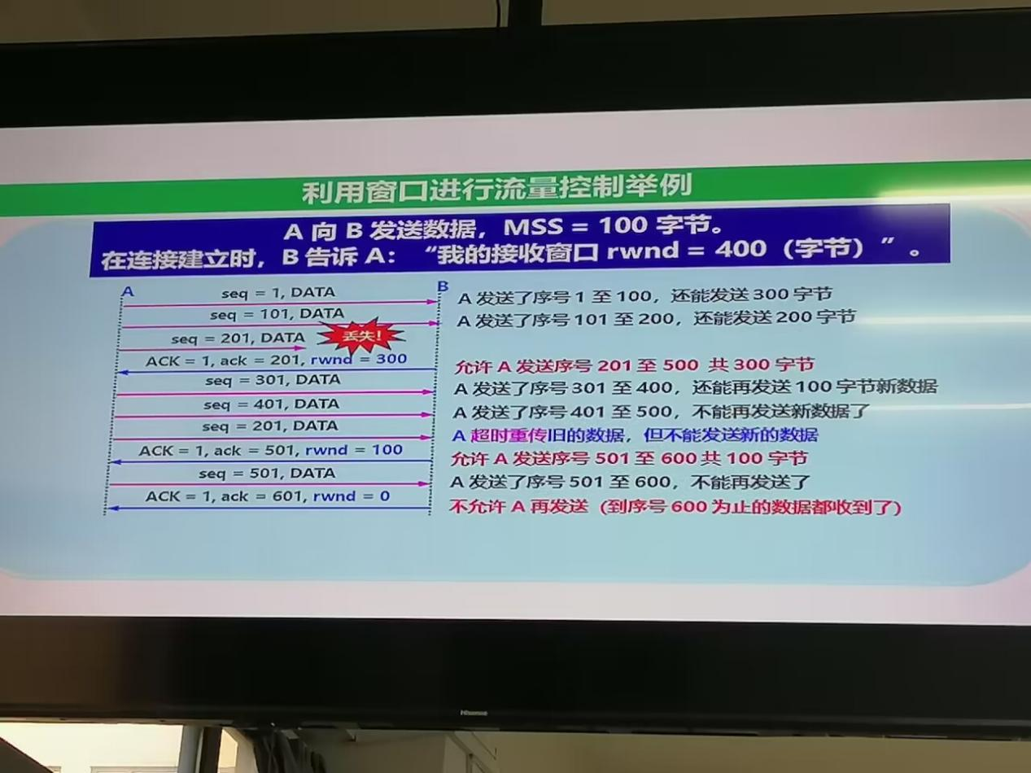

利用窗口进行流量控制

大题4

写路由表

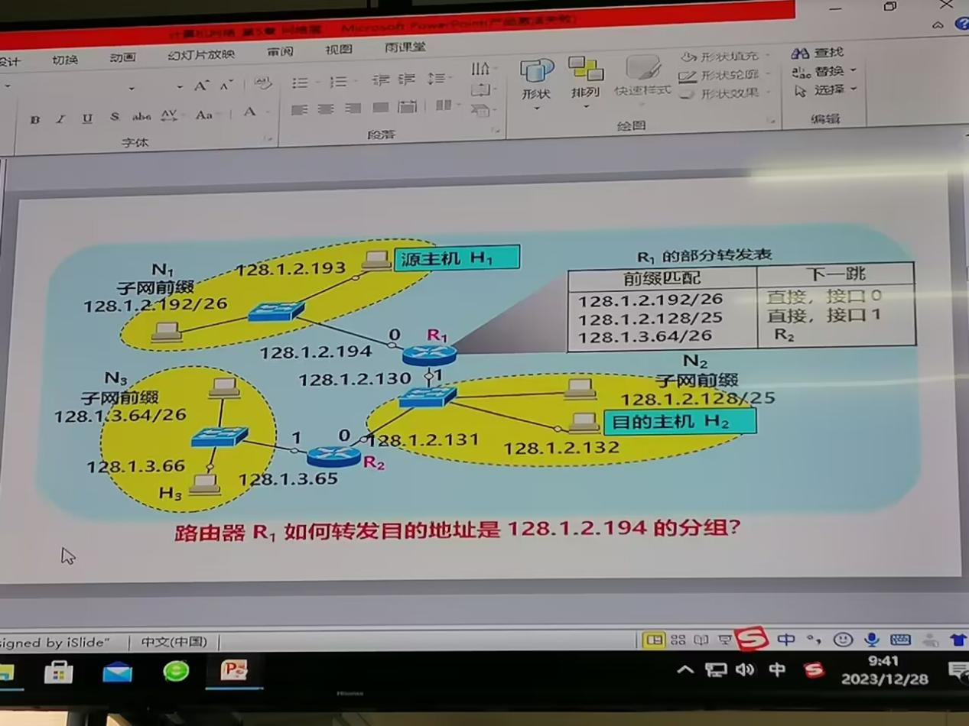

大题5

已知 信道的传输速率 传输时延等基础数据，若要达到信道利用率 50％ 使用停等协议时数据帧长度应该是多少？

简答

IPV4到IPV6过渡的两种策略对比

隧道技术和双栈技术

1. 双栈技术（Dual-Stack）：双协议栈技术指在同一台设备上同时支持IPv4和IPv6协议栈，实现分别与IPv4或IPv6节点间的信息互通。这种方法可以保持IPv4和IPv6网络独立运行，但在网络设备和应用程序上需要进行一些调整和配置。
2. 隧道技术（Tunneling）：隧道技术的本质就是将IP包封装到其他包中，将IPv6包封装到IPv4包中，并通过IPv4网络进行传输。这种方法可以在IPv4网络上传输IPv6数据，但需要在网络设备上配置隧道，可能会增加延迟和复杂性。

为什么要使用分层思想设计计算机网络体系结构？分层的好处

三次四次握手（同卷1）

IP地址的合法性判断

TCP/ IP 防止网络拥塞的四个策略并解释

TCP 一共使用了四种算法来实现拥塞控制：

\*慢开始 (slow-start)；

\*拥塞避免 (congestion avoidance)；

\*快速重传 (fast retransmit)；

\*快速恢复 (fast recovery)

\*慢开始：不要一开始就发送大量的数据，由小到大逐渐增加拥塞窗口的大小。

\*拥塞避免：拥塞避免算法让拥塞窗口缓慢增长，即每经过一个往返时间RTT就把发送方的拥塞窗口cwnd加1而不是加倍。这样拥塞窗口按线性规律缓慢增长。

\*快重传：我们可以剔除一些不必要的拥塞报文，提高网络吞吐量。比如接收方在\*\*收到一个失序的报文段后就立即发出重复确认，而不要等到自己发送数据时捎带确认。

重传规定：发送方只要一连收到三个重复确认就应当立即重传对方尚未收到的报文段，而不必继续等待设置的重传计时器时间到期。

名词解释

TCP IP协议栈

TCP/IP协议并不是单纯的俩个协议，而是一个很大的协议栈的总称。TCP/IP 协议栈是构成网络通信的核心骨架，它定义了电子设备如何连入因特网，以及数据如何在它们之间进行传输。TCP/IP 协议采用4层结构，分别是应用层、传输层、网络层和链路层，每一层都呼叫它的下一层所提供的协议来完成自己的需求。

数据通信系统 信源 信道 信宿（?)

数据通信系统指的是通过数据电路将分布在远地的数据终端设备与计算机系统连接起来，实现数据传输、交换、存储和处理的系统，数据通信系统可划分为三大部分，即源系统（发送端，信源），传输系统（传输网络，信道）和目的系统（接收端，信宿）

RIP协议

路由信息协议 一种分布式基于距离向量的路由选择协议，适用于小型互联网

要求每个路由器维护从它自己到其他每一个目的网络的距离记录，（从路由器到直接连接的网络的距离为1）

DNS系统（dns？Domain Name System）

DNS是域名系统的缩写，该系统用于命名组织到域层次结构中的计算机和网络服务。域名是由圆点分开一串单词或缩写组成的，每一个域名都对应一个唯一的IP地址，在Internet上域名与IP地址之间是一对应的，DNS就是进行域名解析的服务器。

？？？？（同卷1） 拥塞控制（大概是）

选择填空

书上出现的机构，互联网运营谁干的，协议的制定 ietf, irtf, rk(ik), cnnic

IETF 因特网工程部

IRTF 因特网研究部

CNNIC 中国互联网络信息中心

每一层的数据传输单元，主要的网络传输设备

物理层 比特流 集线器、中继器、调制解调器

数据链路层 帧 交换机、网桥

网络层 IP数据包 路由器

运输层

TCP的数据单元叫数据段segment（段）、UDP协议的数据单元称为数据报 网关

应用层 报文 服务器、客户端

名词解释：

1. TCP/IP协议栈

TCP/IP协议栈是一组用于实现网络通信的协议集合，它定义了互联网的数据传输方式。"TCP/IP"指的是两个核心协议：传输控制协议（TCP）和互联网协议（IP）。

应用层、传输层（TCP/UDP）、网络层（IP）、链路层

2. 数据通信系统

数据通信时指数字计算机或者其他数字终端之间的通信 。一个数据通信系统主要划分为信源、信道和信宿三部分。

信源是产生和发送数据的源头。信宿是接收数据的终点。他们通常都是计算机或其他数字终端装置。发送端信源发出的信息需要通过变换器转换成适合于在信道上传输的信号，而通过信道传输到接收端的信号先由翻变换器转换为原始信息，再发给信宿

3. RIP协议

RIP（路由信息协议）是一种内部网关协议（IGP），用于在本地网络或自治系统中交换路由信息。它是一种距离矢量路由协议，使用跳数作为路由选择的度量标准。RIP简单易实施，但由于其限制（如最大跳数限制），通常不适用于大型或复杂的网络。

4. DNS系统

DNS（域名系统）是一种用于将域名转换为IP地址的分布式数据库系统。DNS系统负责找到与该域名相对应的IP地址。使人们能够通过易于记忆的域名访问网站，而不是直接使用数字形式的IP地址。

简答题：

IPV4到IPV6过渡的两种策略对比；隧道技术和双栈技术；

隧道技术（Tunneling）

隧道技术是一种允许IPv6数据包通过IPv4网络传输的方法。这是通过将IPv6数据包“封装”在IPv4数据包中实现的。这种技术允许IPv6数据包在还未完全支持IPv6的网络中“隧穿”而过。

优点：

允许IPv6和IPv4网络共存，而不需要直接升级所有设备和软件。

灵活性好，适用于在IPv6全面部署之前的过渡期。

缺点：

隧道设立和维护可能比较复杂。

可能会增加延迟和降低性能，因为数据包需要封装和解封装。

安全性问题，隧道可能会绕过某些网络安全措施。

双栈技术（Dual Stack）

双栈技术是指在同一个设备上同时支持IPv4和IPv6协议。这意味着设备可以处理IPv4和IPv6数据包，并可以在两种类型的网络中通信。

优点：

直接支持IPv4和IPv6，提供了平滑的过渡路径。

通常比隧道技术具有更好的性能，因为没有封装/解封装的开销。

安全性更容易管理，因为IPv4和IPv6流量可以分别受到监控和控制。

缺点：

需要在网络设备和服务上同时支持两种协议，这可能增加配置和维护的复杂性。

在完全过渡到IPv6之前，需要维护两套IP基础设施。

为什么要使用分层思想设计计算机网络体系结构？分层的好处

它提供了一种组织和管理复杂网络系统的有效方式。以下是使用分层设计的主要好处：

1. 简化网络设计

分层将网络通信的不同方面分解成更小、更易管理的部分。每一层专注于特定的功能，简化了整体设计的复杂性。 分层使得网络设计更加清晰和易于理解，便于工程师实施和维护。

2. 促进标准化

分层有助于开发标准化的协议，每个协议在特定层内操作，与其他层相互独立。

3. 便于维护和扩展

易于修改和更新: 在分层模型中，对一个层的改变通常不会影响到其他层。分层结构允许网络在不影响整体操作的情况下进行扩展或升级。

4. 有利于错误隔离和问题解决

故障隔离: 在出现问题时，可以更容易地确定故障发生的特定层，从而简化故障诊断和解决问题的过程， 分层还有助于实施安全策略，因为可以在不同的层级上独立地应用安全控制。

5. 支持多种技术和协议

分层架构允许在同一网络中同时使用多种不同的协议。

IP地址的合法性判断，域名、电子邮件、ipv4/ipv6、缩写规则

域名

格式：通常包括二级域名和顶级域名（如 example.com），并且可以包括子域名（如 sub.example.com）。

字符：只能包含字母、数字和连字符（-），不能以连字符开始或结束。

长度：总长度不应超过253个字符，每个标签（由点分隔的部分）不应超过63个字符。

电子邮件地址

基本格式：通常的格式是 local-part@domain，如 user@example.com。

本地部分（local-part）：可以包含字母、数字、点号、连字符和下划线。

域部分（domain）：遵循域名的规则。

特殊字符：某些特殊字符（如 + 和 %）在本地部分是允许的，但使用规则较为复杂。

IPv4 地址

格式：由四个十进制数字组成，每个数字范围为0-255，用点号（.）分隔，如 192.168.1.1。

数值范围：每个数字不应超过255。

特殊地址：某些地址有特殊用途，如 127.0.0.1（回环地址），10.x.x.x、172.16.x.x - 172.31.x.x、192.168.x.x（私有地址）。

IPv6 地址

格式：由八组四个十六进制数字组成，用冒号（:）分隔，如 2001:0db8:85a3:0000:0000:8a2e:0370:7334。

缩写规则：

领先的零可以省略，如 2001:0db8:0000:0000:0000:0000:0000:0001 可以简写为 2001:db8::1。

只有一次机会将连续的零缩写为 ::，但不得省略单独的零。

特殊地址：如 ::1（回环地址），fe80::/10（链路本地地址）等。

TCP IP 防止网络拥塞的四个策略并解释

1. 慢启动（Slow Start）

原理: TCP连接开始时，慢启动算法初始化一个很小的拥塞窗口（congestion window, cwnd），然后逐渐增加窗口大小（通常每收到一个确认响应，窗口就加倍）来探测网络容量。

目的: 这种方法防止TCP连接一开始就发送过多数据，从而减少网络拥塞的可能性。

过程: 一旦窗口达到一个阈值（ssthresh），TCP切换到拥塞避免算法。

2. 拥塞避免（Congestion Avoidance）

原理: 一旦达到慢启动阈值，拥塞避免算法接管，增加窗口的速度变慢（每个往返时间延迟（RTT）增加一个MSS的大小，而不是加倍）。

目的: 通过逐渐增加拥塞窗口大小，拥塞避免算法小心地增加网络中的数据量，防止拥塞的发生。

过程: 如果检测到丢包（如通过超时），TCP认为网络出现拥塞，减小ssthresh并重新开始慢启动过程。

3. 快重传（Fast Retransmit）

原理: 当发送方收到三个重复的ACK（确认）时，它立即重传那个被认为丢失的数据包，而不是等待重传计时器到期。

目的: 快速响应丢包事件，减少因等待重传而产生的延迟。

过程: 快重传通常与快恢复算法一起使用。

4. 快恢复（Fast Recovery）

原理: 在快重传后，TCP进入快恢复阶段。在这个阶段，拥塞窗口被设置为ssthresh的大小加上重复ACK的数量。

目的: 快速恢复允许TCP在检测到轻微的网络问题时不完全关闭或重置其拥塞窗口，而是更快地恢复正常的窗口大小。

过程: 在快恢复期间，对于每个收到的重复ACK，窗口大小增加一个MSS，直到收到非重复ACK。